PRESSMEDDELANDE 18-10-11

**Ny kunskap om hur en komet växelverkar med laddade partiklar från solen**

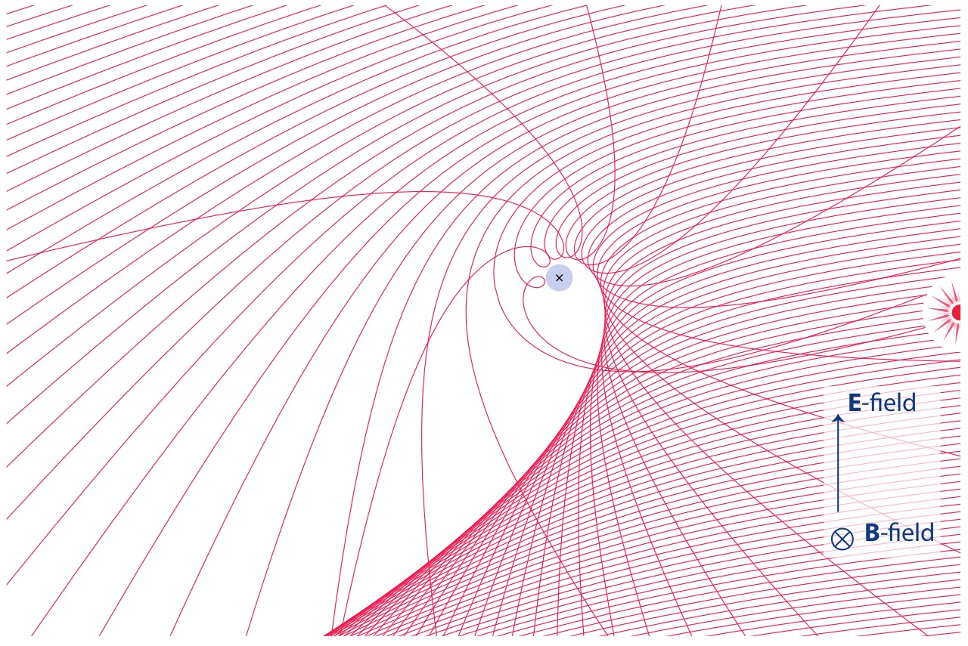

I den fysikalisk modell som Etienne Behar, IRF, har skapat visas hur ett hål i solvinden uppstår, det första steget i hur en magnetosfär bildas runt kometkärnan. Solvinden rör sig från höger och vrids neråt när den passerar genom kometens atmosfär.

**På fredag den 12 oktober disputerar Etienne Behar, Institutet för rymdfysik, IRF, och Luleå tekniska universitet, LTU, på en avhandling om hur solvinden växelverkar med kometen 67P/Churyumov-Gerasimenkos atmosfär.**

Studierna har möjliggjorts med hjälp av rymdfarkosten Rosetta, ett projekt lett av den europeiska rymdorganisationen ESA. Rosetta sköts upp 2004 och kom tio år senare fram till kometen 67P/Churyumov-Gerasimenko som då befann sig långt bort från solen mellan Mars och Jupiters banor. Rymdfarkosten följde kometen i dess avlånga bana medan den rundade solen för att sedan bege sig utåt i solsystemet igen. Mätningarna avslutades i samband med en planerad kraschlandning på kometytan den 30 september 2016.

*"Det är sedan tidigare känt att magnetosfärer bildas runt kometer som sedan försvinner igen med jämna mellanrum av ett tidsintervall på ungefär ett år eller två men före mina studier från Rosetta var det mindre känt exakt hur det sker”,* säger Etienne Behar.

**Hålighet i solvinden**

Etienne Behar har framför allt arbetat med data från ett instrument utvecklat vid IRF i Kiruna, Ion Composition Analyser, ICA. Med instrumentet ICA kan forskarna mäta hastighet och massa hos joner i kometens atmosfär. Genom atmosfären strömmar en elektriskt laddad gas, solvinden, med en hastighet av ungefär 400 km/s. Solvinden och kometens atmosfär påverkar varandra.

*”Jag såg hur solvinden böjde av lite när den träffade kometens atmosfär vilket var förväntat men när den böjt av 90 grader så var det mer än jag förväntat mig” säger Etienne. ”Riktigt förvånad blev jag när solvinden böjdes av ännu mer och började röra sig tillbaka mot solen. Strax därefter försvann solvinden från den plats där Rosetta befann sig. Det hade uppstått en hålighet i solvinden, en så kallad magnetosfär.”*

**Skapat en fysikalisk modell**

Magnetosfärer uppstår runt planeter och andra objekt i solsystemet och Rosettas mätningar gav Etienne möjligheten att se hur en magnetosfär gradvis uppstår runt en komet. Magnetosfärer är viktiga för hur solvinden kan påverka en planets atmosfär, men även för fenomen som norrsken, magnetiska stormar och strålningsbälten.

*”Mätningarna räckte inte för att förstå vad som hände så jag började titta på olika modeller för att komplettera mätningarna. Min första modell skulle illustrera hur det kunde se ut när solvinden påverkades av kometens atmosfär men när jag bearbetat den ytterligare insåg jag att det var möjligt att göra en enkel fysikalisk modell som kunde förklara vad jag såg, och hur magnetosfären uppstod”*, säger Etienne Behar.

Han påbörjade sina doktorsstudier när Rosetta kommit fram till kometen i augusti 2014. Studierna har möjliggjorts tack vare tidigare kollegors många års förberedande arbete av instrumentet ICA och Rosetta. Den första vetenskapligt ansvariga för instrumentet och den ansvariga ingenjören och programmeraren som skrivit all programvara för instrumentet är numera pensionerade.

Etienne Behar, född och uppvuxen i franska Lyon försvarar avhandlingen *”Solar Wind Dynamics within The Atmosphere of comet 67P/Churyumov-Gerasimenko"* i IRF:s aula fredag den 12 oktober. Opponent är prof. Thomas E. Cravens från University of Kansas. Prof. Cravens var verksam när ESA:s lyckosamma rymdfarkost Giotto kom fram till Halleys komet 1986 och är en av världens ledande forskare på hur solvinden växelverkar med en kometatmosfär.

**Kontakt:**

Etienne Behar  
Doktorand, Institutet för rymdfysik, IRF  
[etienne.behar@irf.se](mailto:etienne.behar@irf.se)

0980 – 791 03

**Annelie Klint Nilsson**

Informatör, Institutet för rymdfysik, IRF

[Annelie.klint-nilsson@irf.se](mailto:Annelie.klint-nilsson@irf.se)

0980 – 790 76

**Webbsidor:**

Mer information om disputationen och en länk till avhandlingen: http://urn.kb.se/resolve?urn=urn%3Anbn%3Ase%3Altu%3Adiva-68785